Передача деклараций в НАСТД через личный кабинет НЦЭУ на «Е-Паслуге»

1. Запустить GsecTLS и NTclient. Войдите в браузер Opera или Google Chrome или Firefox

2. Войти на портале account.gov.by в личный кабинет сотрудника предприятия по ключу ЭЦП, зарегистрированному в таможне 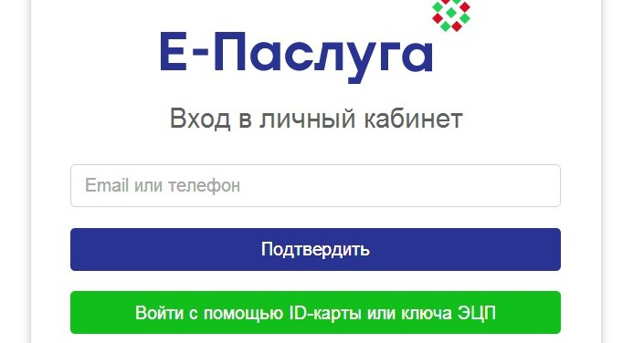

3. В личном кабинете сотрудника предприятия войти в «Доступные услуги» и выбрать необходимую услугу
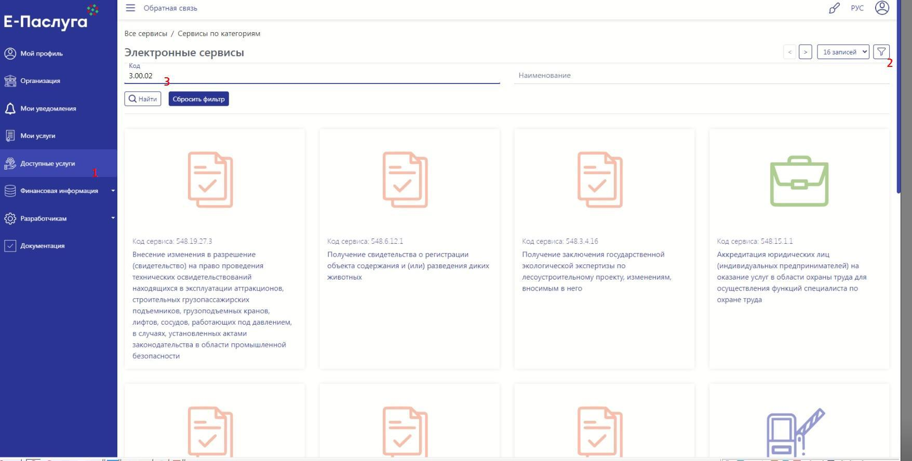
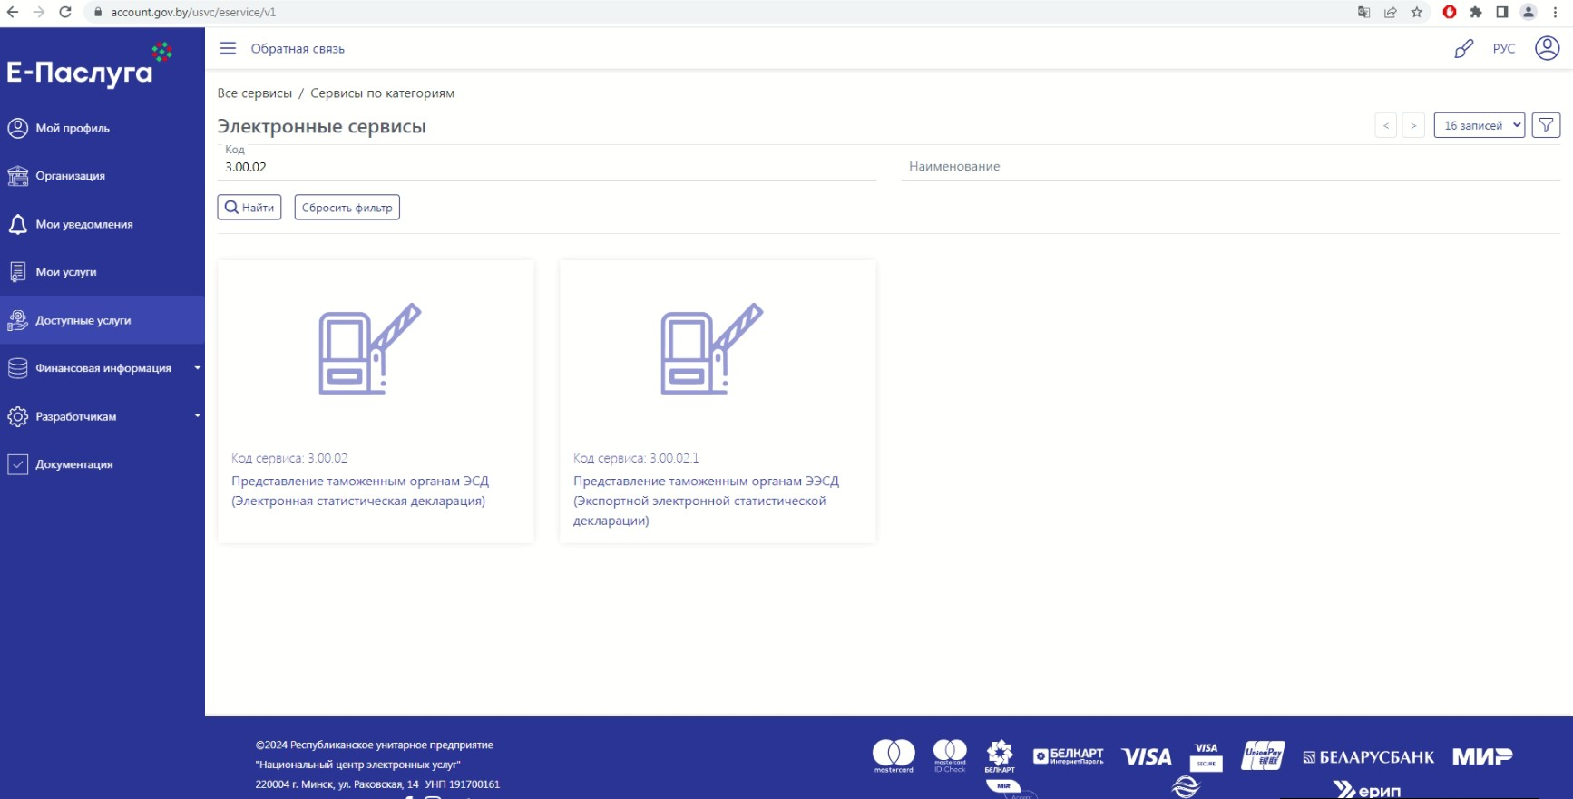

4. Выбрать «Заказать» и далее «Продолжить»
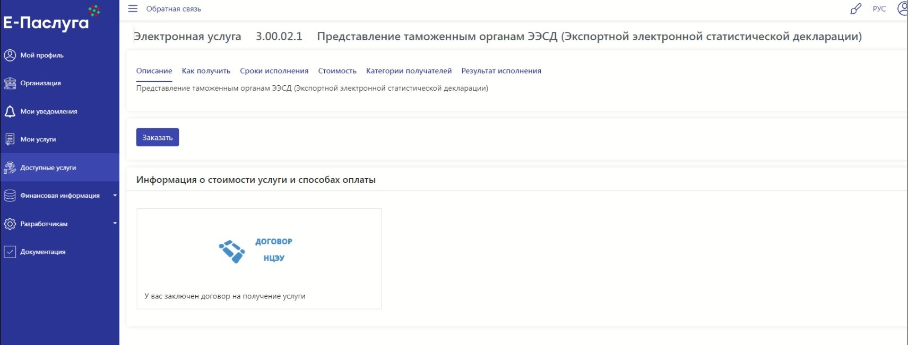

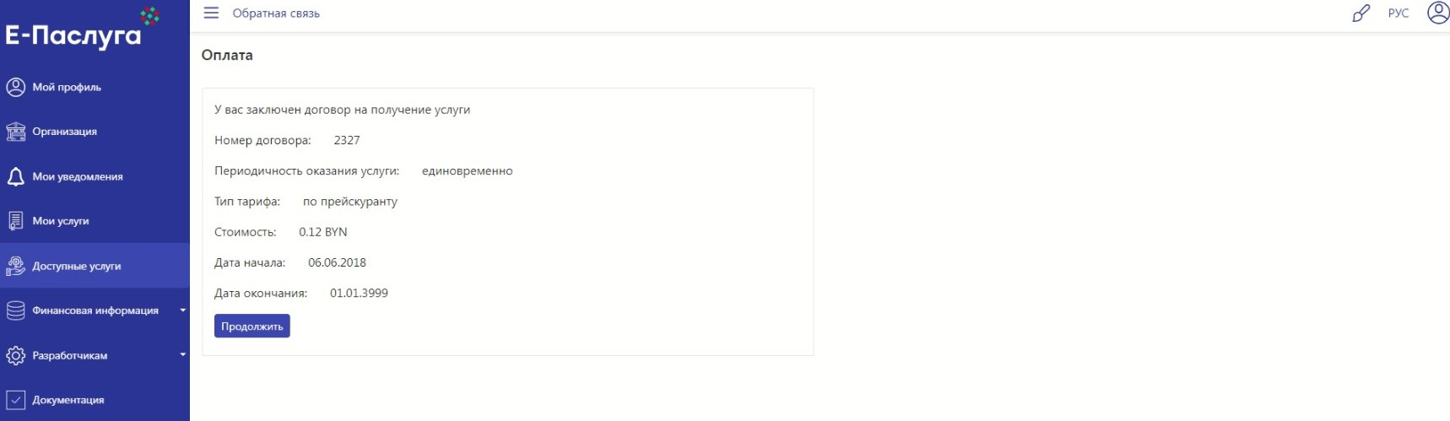

5. В «Передаче документов» выбрать таможенный пост (для статдеклараций – Единый центр статистического декларирования)
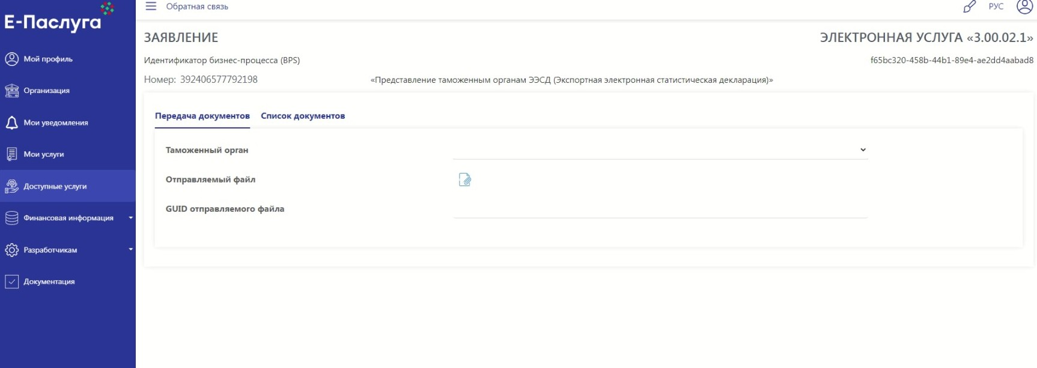

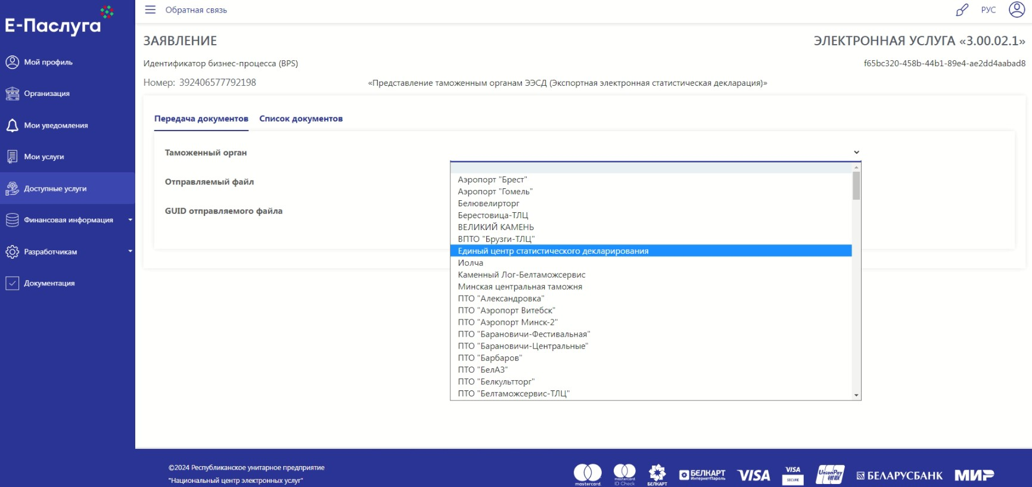

6. Выбрать подписанный файл декларации (….sgn.xml) и нажать «Отправить»
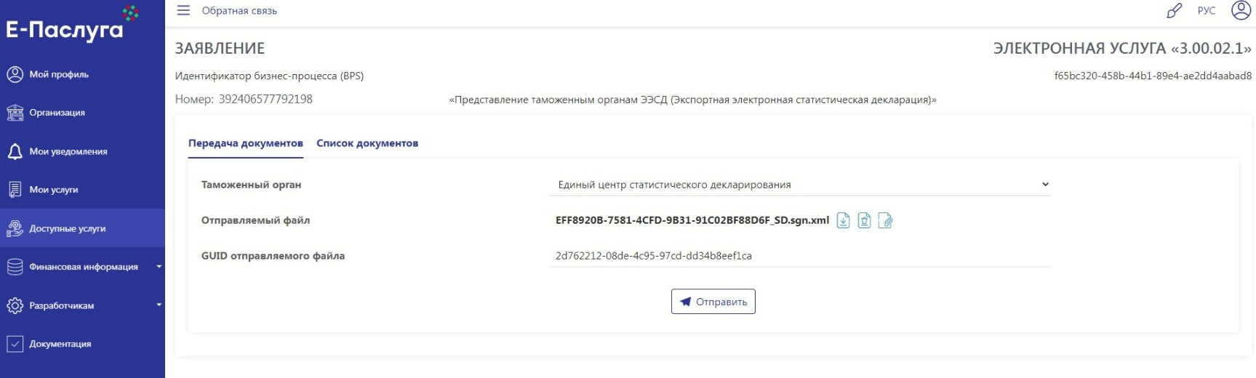

7. Перейти в список документов. Нажать «Обновить». После получения разрешения скопировать
поочередно регистрационный номер и номер выпуска. В программе «Декларант» в журнале деклараций нажать Ctrl+Enter на строке с нужной декларацией и нажать клавишу F5 .

8. Для передачи следующей декларации необходимо повторно войти в «Доступные услуги».

